附件8
新丰县农村宅基地审批和农房建设管理流程图

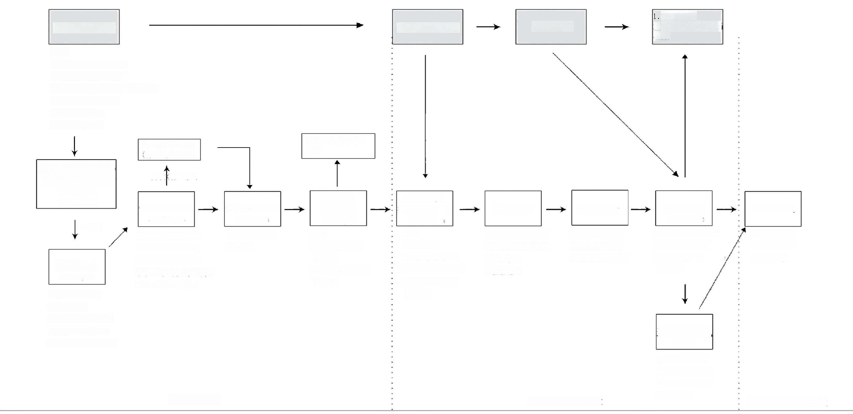
村民建房申请

提供：
1. 《申请表》(附件1) 2. 《承诺书》(附件2)
3.户口簿、身份证、原宅基地证 4.新建房屋四至简图
5.村庄规划图纸 6.住房风貌样式

村级受理，镇(街)  农办、规划建设部门  现场核实  (10个工作日)  初步通过  村级审查  (10个工作日)  1.符合成员资格 2.符合规划  3.符合“一户一宅” 4.相邻权利人同意  5.村民小组会议讨论  、公示(5个工作日) | 自然资源部门农 林)地转用审批  占 农 林)用地  镇(街)审核  (20个工作日)  1.重新核实审批条件  2.联合镇农办、规划建设部门等职能部门现场  踏勘、委托资质单位测绘 3.涉及一户一宅、规划、农房风貌管控、农转用等情形的，征求县级农业农村、自然资源、住建管理部门意见

①审批阶段

镇(街)审批
(8个工作日)
填写《审批表》 (附件3)

报县农业农村局备案

镇(街) 统一发证
(2个工作日) 核发：
1.《规划许可证》 (附件4)
2.《宅基地批准书》 (附件5)

开工放线申请

向镇农办、规划建设等部门申请

向镇(街)
提交开工申请
(10个工作日） 提供：
1.设计图纸
2. 《规划许可证》
3. 《宅基地批准书》
4.《开工申请书》 (附件6)

验收申请

施工放线 施工巡查

1.镇街农办、规划建设部门等部门有关人员实地定点勘验  2.挂牌施工 | 县、镇农业农村、 、县自然资源、镇规划建设等部门有关人员开展巡查

② 批后监管阶段

资料归档

2. 报县农业农村局
备案

竣工验收  (10个工作日)  1.镇农办、规划建设部门等部门有关人员实地验收  2.填写《竣工意见表》 (附件7)  退还原宅基地  (6个月)  如符合拆旧建新， 按承诺书时间规定 返退原宅基地给集 体经济组织 | 登记确权  申请办理不动 产登记，核发 不动产证书  ③不动产登记阶段

